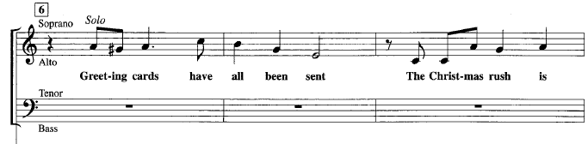
9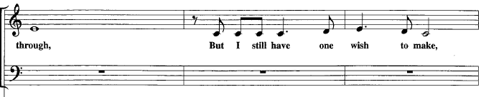
12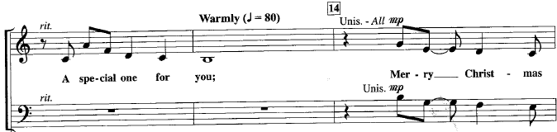
15
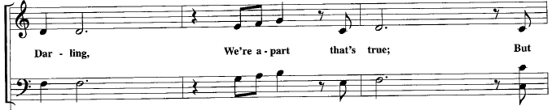
18
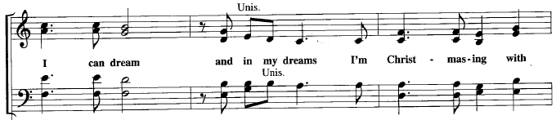1.
21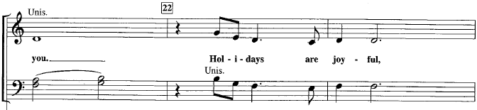
24
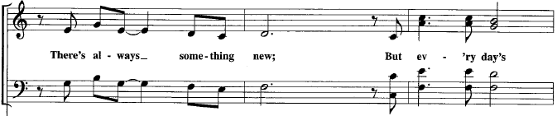
27
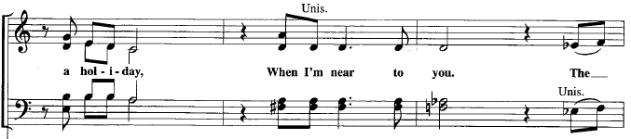
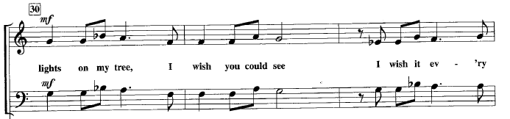
33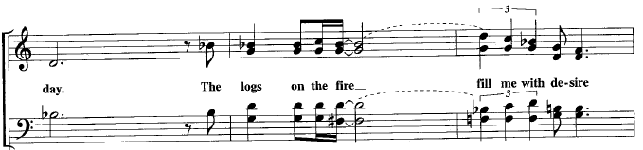

2.
36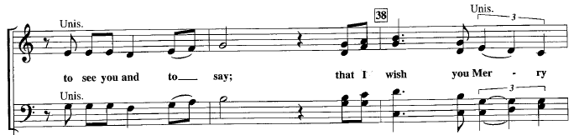
39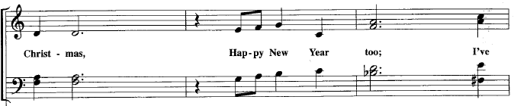
42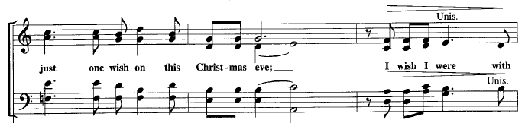
45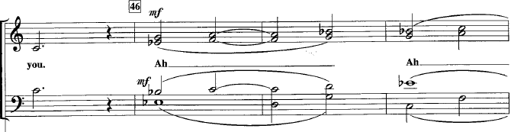
49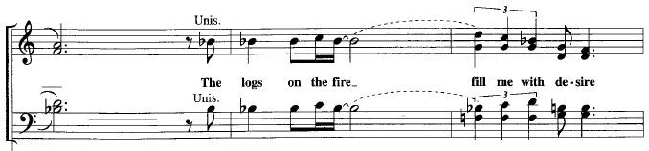
3.
52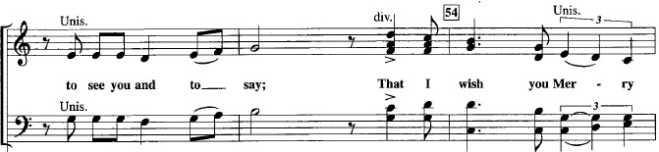
55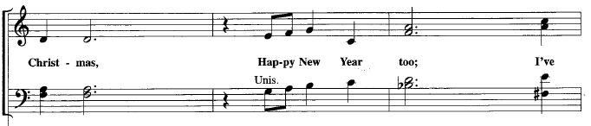
58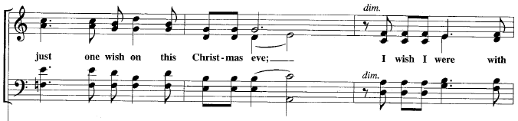
61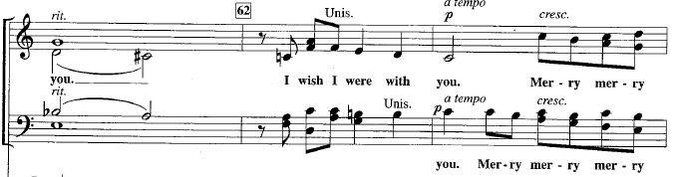
64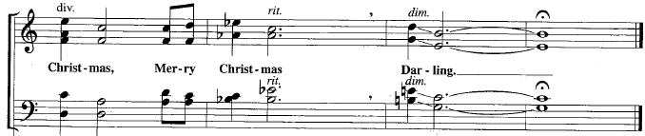
4.

